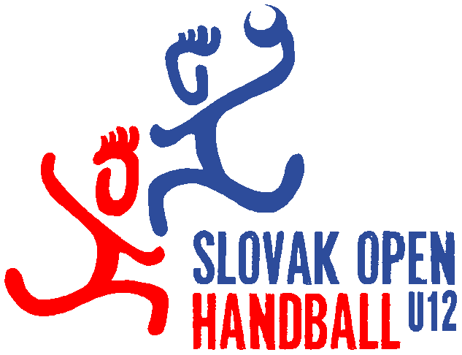

A) O turnaji SOH U12
Organizátorom Slovak Open Handball U12 2019 mladších žiakov a žiačok je ........................................................................ v spolupráci so Slovenským zväzom hádzanej. Organizátor bude určený na základe vyhodnotenia prihlášok. Záujemcovia o usporiadanie turnaja SOH U12 2019 môžu zasielať svoje prihlášky na SZH do 30.novembra 2018 – e-mail: halasova@slovakhandball.sk - k prihláške priložiť rozpočet – predbežné vyčíslenie nákladov na ubytovanie, strava a pod.
V roku 2019 sa uskutoční 5. ročník turnaja a to v termíne od 14. do 16. júna 2019.

Zúčastniť sa môžu družstvá v týchto vekových kategóriách:
A chlapci - narodení po 1.1.2006
B dievčatá - narodené po 1.1.2006

Ubytovanie účastníkov turnaja je organizované v školách alebo internátoch, popr. je možné zariadiť ubytovanie v penzióne alebo ubytovanie vlastné.
Finále turnaja vo všetkých kategóriách sa bude konať v nedeľu.

B) Reglement turnaja

1. Vekové kategórie
SOH je mládežnícky turnaj pre chlapcov a dievčatá v týchto vekových kategóriách:
A chlapci - narodení po 1.1.2006
B dievčatá - narodené po 1.1.2006
V príslušnej kategórii môžu štartovať hráči a hráčky mladší. Štart starších hráčov pre jednotlivé kategórie nie je povolený. Pokiaľ nastúpi na zápas hráč(-ka) starší ako povoľujú pravidlá turnaja, družstvo bude vylúčené a jeho zápasy sa nezapočítavajú.
Každý hráč(-ka) môže v rámci jednaj kategórie nastúpiť iba za jedno družstvo.
Na turnaji môžu štartovať kluby, CVČ a školské družstvá.

2. Ihriská
Turnaj sa hrá výhradne v krytých halách s ihriskom o rozmeroch 40 m x 20m.

3. Pravidlá
Hrá sa podľa platných pravidiel IHF a súťažného poriadku SZH. V obrannej fáze hry je povolene používať priestorové obranne systémy alebo osobnú obranu všetkých hráčov. TMK SZH a KM SZH zakazuje hrať počas turnaja kombinované obranné systémy 1+5, 2+4, 3+3. Sankcie za nedodržanie nariadenia: progresívne trestanie realizačného tímu družstva, napomenutie, 2-minutove vylúčenie, červená karta – diskvalifikácia.
Gól za dva body sa neuplatňuje.

4. Lopty
A- chlapci, B- dievčatá hrajú s loptami veľkosti č.1.
Organizátor si vyhradzuje právo dodať k zápasom vlastné lopty dodané partnermi.

5. Zápasy
Organizátor garantuje každému družstvu odohranie minimálne 6 zápasov. Zápasy mladších žiakov a žiačok sa budú hrať 2 x 15 minút s prestávkou 2 minúty na výmenu strán. Na každý zápas budú delegovaní dvaja rozhodcovia. Na zápas môže nastúpiť maximálne 16 hráčov z jedného družstva, ktorí musia byť uvedení v zápise. Na zápase musí byť prítomný minimálne jeden avšak maximálne štyria vedúci družstva, ktorí musia byť tiež uvedení v zápise. Počas turnaja sú povolené len priestorové obranné systémy alebo celoplošná osobná obrana.

6. Hrací systém
Hrací systém bude zostavený podľa počtu prihlásených družstiev.

8. Overenie totožnosti
Pre potreby prípadnej kontroly platí, že zahraniční účastníci sú povinní sa preukázať cestovným pasom alebo ID kartou s fotografiou. Hráči zo Slovenskej republiky platným registračným preukazom Slovenského zväzu hádzanej za príslušný klub štartujúci na turnaji. Družstvá reprezentujúce základnú školu, alebo CVČ štartujú na potvrdenú súpisku vysielajúcou organizáciou.

9. Súpiska
Každé družstvo musí mať súpisku, ktorú odovzdá najneskôr v deň príchodu. Súpiska družstva obsahuje hráčov (-ky), ktorí podľa reglementu môžu hrať za konkrétne družstvo prihláseného klubu s dátumom narodenia. Na súpiske musia byť uvedení členovia realizačného tímu. Súpisku je možno vyplniť na mieste registrácie.

10. Zdravotné zabezpečenie
Organizátor upozorňuje, že každý účastník turnaja štartuje na vlastné nebezpečenstvo. V halách bude prítomná zdravotná služba pre prípad prvej pomoci a ošetrenie drobných zranení. V prípade zranenia, ktoré si vyžiada ošetrenie v nemocnici, si náklady na ošetrenie alebo pobyt v nemocnici hradia účastníci sami. K ošetreniu v nemocnici je nutné mať u seba stále preukaz zdravotnej poisťovne alebo doklad o poistení v zahraničí.

11. Riadiaca komisia
Všetky prípady neuvedené v Pravidlách hádzanej IHF alebo v oficiálnom reglemente turnaja budú riešené riadiacou komisiou, ktorá bude riešiť všetky protesty, odvolania a sťažnosti na priebeh športovej časti turnaja. Riadiacu komisiu určí organizátor.

12. Ceny

Ocenenie najlepších družstiev
Organizátor odmeňuje cenami najúspešnejšie družstva turnaja, družstvá umiestnené na prvých troch miestach v každej kategórii. Družstvá na prvom, druhom a treťom mieste dostanú medaile a pohár.
Organizátor si vyhradzuje právo zmeniť rozsah a spôsob ocenenia najlepších družstiev.

Ocenenie najlepších hráčov
Na základe výkonov vo finálových zápasoch bude vybraný najlepší hráč (-ka), ktorí dostanú vecné ceny od partnerov turnaja. Organizátor si vyhradzuje právo zmeniť rozsah a spôsob ocenenia najlepších hráčov.

13. Dotácia SZH
SZH poskytne víťazom krajských súťaží v kategórii mladšieho žiactva dotáciu, viď. Rozpis Majstrovstiev SR v hádzanej staršieho žiactva 2018/2019, bod A/10.
SZH zabezpečí poháre a medaile pre umiestnené družstvá na prvých troch miestach.
SZH hradí náklady na rozhodcov, delegátov počas turnaja ako aj odmeny:
Odmeny brutto:
rozhodcom - 7 ,-Eur/Brutto/ osoba / zápas
delegát - 50 ,- Eur/Brutto/ osoba / deň

C) Ubytovanie

Organizácia ubytovania

Ubytovanie účastníkov je zabezpečené na školách (v triedach), internátoch, resp. penziónoch. Účastníci si môžu zariadiť vlastné ubytovanie. Každý účastník turnaj platí tzv. „Účastnícku kartu“ za účasť na turnaji 10,- Euro/osoba.

D) Stravovanie

Organizácia stravovania

Stravovanie účastníkov bude organizátorom zabezpečené v školských jedálňach.

E) Platby

Dôležité termíny pre registráciu a platby
- 17.5.2019 - konečný termín pre podanie prihlášky /resp.termín si určí organizátor/
- 24.5.2019 - konečný termín pre zaplatenie poplatkov/resp.termín si určí organizátor/

F) Platby organizátorovi
Všetky poplatky (t.j. vklad do turnaja, poplatky za ubytovanie a stravovanie) musia byť zaplatené do 24.5.2019 organizátorovi turnaja. (presný termín si určí organizátor turnaja)
Potrebné údaje pre platbu zo Slovenskej republiky :

Názov účtu:
Číslo účtu IBAN:
Adresa banky:

Potrebné údaje pre platbu zo zahraničia (v Eur):

Názov účtu:
Číslo účtu IBAN:
SWIFT:
Adresa banky:

G) Kontakt
Organizátor : ....

Slovenský zväz hádzanej, Trnavská cesta 37, 831 04 Bratislava
Martina Halásová-sekretár mládeže: halasova@slovakhandball.sk

Začiatok formulára

Schválené VV SZH dňa 25.09.2018

Ferdinand Minarovský Jaroslav Holeša
predseda KM SZH predseda VV SZH

